**Тема урока: «Движение» 9класс.**

**Ф.И. ___________________________________________________**

**Задание 1**

Изменение положения тела относительно другого тела с течением времени называют:

1. пройденным путем; 2. траекторией; 3. механическим движением.

**Задание 2**

Линию, которую описывает тело при своем движении, называют:

1. пройденным путем; 2. траекторией; 3. механическим движением.

**Задание 3**

Направленный отрезок прямой ,соединяющий начальное положение тела с последующим, называется :

1. пройденным путем; 2. траекторией; 3. перемещение.

**Задание 4**

Какую физическую величину можно определить с помощью формулы 

1. перемещение 2. ускорение 3. силу

**Задание 5**

Величина, которая измеряется в метрах в секунду (м/с)

1. ускорение; 2. путь; 3. скорость

**Задание 6**

По какой формуле рассчитывается перемещение при равноускоренном движении ?

1.  2. ? = v t; 3. ;

**Задание 7**

На каком из графиков представлено движение тела, имеющего наибольшее ускорение?

1. движение 1 тела; 2. движение 2 тела; 3. движение 3 тела.

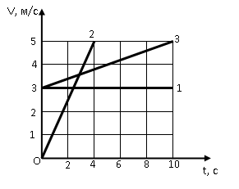

**Задание 8**

Формула скорости при равноускоренном движении

1. ? = v0 + a t ; 2. ; 3. 

**Задание 9**

Какое уравнение соответствует зависимости координаты от времени при равноускоренном движении ?

1.  2. v = v0 + a t 3. 

**Задание 10**

Автомобиль движется равномерно по мосту со скоростью 18 км/ч. За какое время он пройдет мост, если длина моста 480 м?

1) 96 c ; 2) 96 ч; 3) 27 с.

Оценка___________